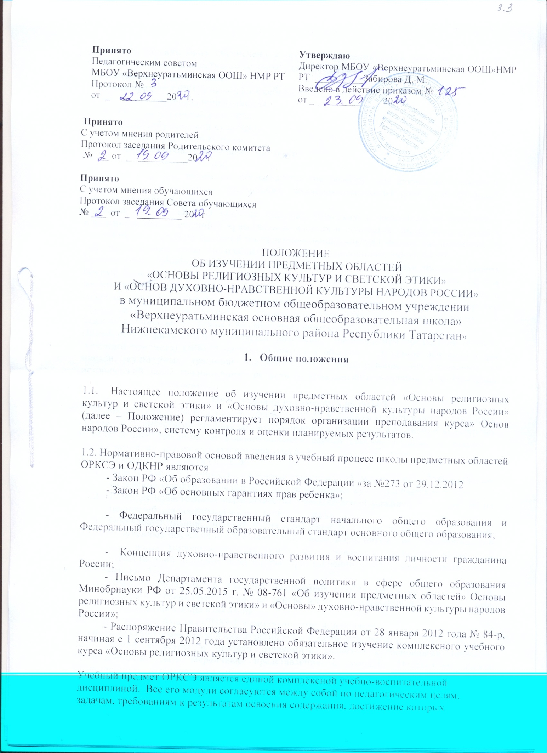

обучающимися должно быть обеспечено в процессе освоения курса, а также в системе содержательных, ценностно-смысловых связей курса с другими гуманитарными предметами начальной школы.
Учебный предмет ОРКСЭ включает в себя модули:
- Основы православной культуры;
- Основы исламской культуры;
- Основы буддийской культуры;
- Основы иудейской культуры;
- Основы мировых религиозных культур;
- Основы светской этики.
Один из модулей изучается обучающимися по выбору его родителей (законных представителей) на основе письменного заявления одного из родителей (законных представителей) в 4 классе.
Учебный предмет ОРКСЭ является культурологическим и направлен на развитие у школьников представлений о нравственных идеалах и ценностях, составляющих основу религиозных и светских традиций многонациональной культуры России, на понимание их значения в жизни современного общества, а также своей сопричастности к ним.
Преподавание знаний об основах религиозных культур и светской этики призвано сыграть важную роль не только в расширении образовательного кругозора обучающегося, но и в воспитательном процессе формирования порядочного, честного, достойного гражданина, соблюдающего Конституцию и законы Российской Федерации, Республики Татарстан, уважающего ее культурные традиции, готового к межкультурному и межконфессиональному диалогу во имя социального сплочения.
Предметная область ОДНКНР является логическим продолжением предметной области (учебного предмета) ОРКСЭ начальной школы и обеспечивает знание основных норм морали, культурных традиций народов России, формирование представлений об исторической роли традиционных религий и гражданского общества в становлении российской государственности.

1. Цель и задачи предметных областей
Цель предметной области ОРКСЭ - формирование у младшего подростка мотиваций к осознанному нравственному поведению, основанному на знании и уважении культурных и религиозных традиций многонационального народа России, а также к диалогу с представителями других культур и мировоззрений.
Задачи предметной области ОРКСЭ:
- Знакомство обучающихся с основами православной, мусульманской, буддийской, иудейской культур, основами мировых религиозных культур и светской этики.
- Развитие нравственных норм общества. Представлений младшего подростка об их ценностей для достойной жизни личности, семьи.
- Обобщение знаний, понятий и представлений о духовной культуре и морали, полученных обучающимися в начальной школе, и формирование у них ценностно- смысловых мировоззренческих основ, обеспечивающих целостное восприятие отечественной истории и культуры при изучении гуманитарных предметов в основной школе.
- Развитие способностей младших школьников к общению в полиэтнической и многоконфессиональной среде на основе взаимного уважения и диалога во имя общественного мира и согласия.
Цель предметной области ОДНКНР в рамках предметной области
«Основы духовно нравственной культуры народов России» предполагает изучение духовно нравственной культуры и призван ознакомить учеников с основными нормами нравственности, дать первичные представления о морали. Поставлена задача нравственного развития школьников, воспитания культуры поведения с опорой на представления о положительных поступках людей. В процессе учебной деятельности

предстоит дать детям новые нравственные ориентиры и упорядочить уже имеющиеся у них.
Задачи предметной области ОДНКНР:
- формировать нормы светской морали;
- дать представления о светской этике;
- познакомить обучающихся с основами культур;
- развивать представления о значении нравственных норм;
- обобщить знания о духовной культуре и морали;
- развивать способности к общению;
- формировать этическое самосознание.
- Место предметных областей «Основы религиозных культур и светской этики» и «Основы духовно-нравственной культуры народов России» в программе обучения. Учебный предмет ОРКСЭ вводится в содержание начального общего образования в условиях поликультурного общества, признающего ценность многообразия. Изучение предмета осуществляется с учетом региональных и этнокультурных особенностей. При этом базовыми являются такие его блоки, как "Основы мировых религиозных культур" и "Основы светской этики".
Учебный предмет ОРКСЭ изучается в 4-м классе в объеме 34 часов. ОРКСЭ развивает и дополняет обществоведческие аспекты предмета "Окружающий мир", который изучается в начальной школе. С другой стороны, этот курс, в содержательном плане связанный с историей, предваряет изучение систематического курса истории, закладывая общие представления о нравственных идеалах и ценностях религиозных и светских духовных традиций России в историческом контексте, отражающем глубинную связь прошлого и настоящего.
Предметная область ОДНКНР реализуется в школе за счет части учебного плана, формируемой участниками образовательных отношений в рамках реализации Программы воспитания и социализации обучающихся в 5 классе основной школы в течение учебного года из расчета 0,5 часа в неделю и служит важным связующим звеном между двумя этапами гуманитарного образования и воспитания школьников.

Основополагающие принципы при изучении курсов ОРКСЭ и ОДНКНР
Основополагающими принципами при изучении курсов ОРКСЭ и ОДНКНР являются:
- принцип развивающего и воспитывающего характера обучения,
- направленный на развитие личности и индивидуальности ребенка. Реализация данного принципа на занятиях направлена на установление взаимосвязи между процессом овладения знаниями, способами деятельности и развитием школьника, между приобщением к ценностям социума и индивидуализацией;
- принцип сознательности и активности обучающихся в обучении. Соблюдение данного принципа требует активизации познавательной деятельности обучающихся в процессе изучения курсов, развития у них навыков самоорганизации в учебной деятельности, умений оперировать знаниями в других ситуациях;
- принцип ориентации на ценности, означающий акцентуацию внимания обучающихся на социально-культурных и духовных ценностях, на значимости нравственных категорий: добро, достоинство, красота в широком понимании слова и др.;
- принцип связи обучения с жизнью предполагает формирование опыта нравственного поведения в различных ситуациях, опору на собственный опыт обучающихся;
- принцип междисциплинарности, предполагающий привлечение учителями на занятиях знаний и опыта рассмотрения нравственно-этических вопросов, приобретенных детьми при изучении базовых предметов (литературное чтение, курс "Окружающий мир", история и др.).

Планируемые результаты изучения предметных областей «Основы религиозных культур и светской этики» и «Основы духовно- нравственной
культуры народов России»
Планируемые результаты освоения предметной области «Основы религиозных культур и светской этики» включают общие результаты по предметной области (учебному предмету) и результаты по каждому учебному модулю с учетом содержания примерных рабочих программ по Основам православной культуры, Основам исламской культуры, Основам буддийской культуры, Основам иудейской культуры, Основам мировых религиозных культур, Основам светской этики.
В результате освоения каждого модуля предметной области выпускник научится:
- понимать значение нравственных норм и ценностей для достойной жизни личности, семьи, общества; - поступать в соответствии с нравственными принципами, основанными на свободе совести и вероисповедания, духовных традициях народов России, общепринятых в российском обществе нравственных нормах и ценностях;
- осознавать ценность человеческой жизни, необходимость стремления к нравственному совершенствованию и духовному развитию;
- развивать первоначальные представления о традиционных религиях народов России (православии, исламе, буддизме, иудаизме), их роли в
- культуре, истории и современности, становлении российской государственности, российской светской (гражданской) этике, основанной на конституционных обязанностях, правах и свободах человека и гражданина в Российской Федерации; - ориентироваться в вопросах нравственного выбора на внутреннюю установку личности поступать согласно своей совести.
Предметная область ОДНКНР обеспечивает достижение следующих результатов:
- Воспитание способности к духовному развитию, нравственному самосовершенствованию; воспитание веротерпимости, уважительного отношения к религиозным чувствам, взглядам людей или их отсутствию.
- Знание основных норм морали, нравственных, духовных идеалов, хранимых в культурных традициях народов России, готовность на их основе к сознательному самоограничению в поступках, поведении, расточительном потребительстве.
- Формирование представлений об основах светской этики, культуры традиционных религий, их роли в развитии культуры и истории России и человечества, в становлении гражданского общества и российской государственности.
- Формирование представлений об исторической роли традиционных религий и гражданского общества в становлении российской государственности.

6. Оценка достижений обучающихся, изучающих предметные области
«Основы религиозных культур и светской этики» и «Основы духовно- нравственной культуры народов России»
В МБОУ «Верхнеуратьминская ООШ» НМР РТ изучение предметной области ОРКСЭ в течение всего учебного года является безотметочной. В конце учебного года обучающиеся готовят презентацию творческих проектов на основе изученного материала. Проекты могут быть как индивидуальными, так и коллективными. В ходе подготовки проекта обучающиеся получают возможность обобщить ранее изученный материал, освоить его еще раз, но уже в активной, творческой, деятельностной форме. В ходе презентации проектов все обучающиеся получают возможность ознакомиться с основным содержанием изучаемого модуля, узнать о духовных и культурных традициях России от своих одноклассников. Подготовка и презентация проекта позволяют оценить в целом работу обучающегося.
Промежуточная аттестация по предметной области ОРКСЭ проводится качественно, без фиксации оценок.
Предметная область ОДНКНР оценивается, оценка выставляется в аттестат об основном общем образовании.
7. Заключительные положения
7.1.Настоящее Положение вступает в силу с момента утверждения. Внесение дополнений и изменений в Положение производится на заседании Педагогического совета Школы в соответствии с требованиями действующего законодательства. Положение действительно до принятия новой редакции.
7.2.Настоящее Положение обязательно для исполнения всеми участниками образовательных отношений.
7.3 Данное Положение размещено на официальном сайте МБОУ «Верхнеуратьминская ООШ» НМР РТ в сети Интернет.

